TỰ NHIÊN VÀ XÃ HỘI Lớp 2B
Tên bài dạy: GIỮ VỆ SINH NHÀ Ở ( tiết 1) TIẾT 7

I. YÊU CẦU CẦN ĐẠT
1. Mức độ
- Nhận biết được thế nào là nhà ở sạch sẽ, ngăn nắp.
- Giải thích được tại sao phải giữ sạch nhà ở (bao gồm cả nhà bếp và nhà vệ sinh).
2. Năng lực
- Năng lực chung:
- Năng lực giao tiếp, hợp tác: Trao đổi, thảo luận để thực hiện các nhiệm vụ học tập.
- Năng lực giải quyết vấn đề và sáng tạo: Sử dụng các kiến thức đã học ứng dụng vào thực tế, tìm tòi, phát hiện giải quyết các nhiệm vụ trong cuộc sống.
- Năng lực riêng:
- Biết nhận xét về nhà ở và việc làm giữ vệ sinh nhà ở thông qua quan sát tranh ảnh và thực tế.
3. Phẩm chất
- Làm được một số việc phù hợp để giữ sạch nhà ở (bao gồm cả nhà bếp và nhà vệ sinh).
II. ĐỒ DÙNG DẠY HỌC
a. Giáo viên
- Kế hoạch bài dạy
- Các hình trong SGK.
- Vở Bài tập Tự nhiện và Xã hội 2.
b. Học sinh
- SGK.
- Tranh ảnh, tư liệu sưu tầm liên quan đến bài học (nếu có) và dụng cụ học tập theo yêu cầu của GV.
III. CÁC HOẠT ĐỘNG DẠY HỌC CHỦ YẾU
TG | HOẠT ĐỘNG CỦA GIÁO VIÊN | HOẠT ĐỘNG CỦA HỌC SINH
5’  25’  5’ | 1. HOẠT ĐỘNG KHỞI ĐỘNG  a. YÊU CẦU CẦN ĐẠT: Tạo tâm thế hứng thú cho HS và từng bước làm quen bài học.  b. Cách thức tiến hành:  - GV yêu cầu HS trao đổi với bạn bên cạnh: Câu tục ngữ “Nhà sạch thì mát, bát sạch ngon cơm” muốn nói với bạn điều gì?  - GV dẫn dắt vấn đề: Câu tục ngữ “Nhà sạch thì mát, bát sạch ngon cơm”muốn nhắn nhủ chúng ta cần giữ sạch nhà ở hằng ngày, đặc biệt là nhà bếp và nhà vệ sinh. Vậy các em có biết sự cần thiết của việc giữ sạch nhà ở và một số việc làm để giữ sạch nhà ở là gì không? Chúng ta cùng đi tìm câu trả lời trong bài học ngày hôm nay – Bài 4: Giữ vệ sinh nhà ở.  2. HOẠT ĐỘNG HÌNH THÀNH KIẾN THỨC MỚI  Hoạt động 1: Nhận xét về nhà ở trong tình huống cụ thể  a. YÊU CẦU CẦN ĐẠT:  - Nhận biết thế nào là nhà ở sạch sẽ, gọn gàng.  - Biết nhận xét về nhà ở thông qua quan sát tranh ảnh.  b. Cách tiến hành:  Bước 1: Làm việc theo cặp  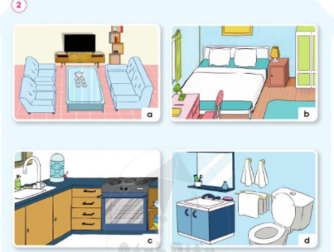  - GV yêu cầu HS quan sát Hình 1, 2 SGK trang 18, 19 và trả lời câu hỏi: Em có nhận xét gì về từng phòng trong nhà ở các hình.  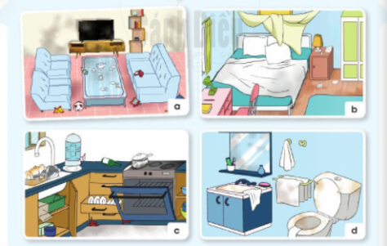  Bước 2: Làm việc cả lớp  - GV mời đại diện một số cặp lên trình bày kết quả làm việc nhóm trước lớp.  - GV yêu cầu các HS khác nhận xét, bổ sung câu trả lời  - GV bổ sung và hoàn thiện phần trình bày của HS.  Hoạt động 2: Thảo luận về sự cần thiết phải giữ sạch nhà ở  a. YÊU CẦU CẦN ĐẠT:  - Giải thích được tại sao phải giữ sạch nhà ở (bao gồm cả nhà bếp và nhà vệ sinh).  - Biết nhận xét về nhà ở của mình thông qua quan sát thực tế.  b. Cách tiến hành:  Bước 1: Làm việc nhóm 4  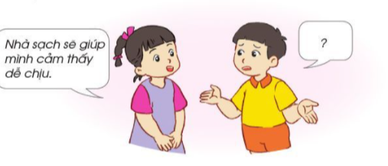  - GV yêu cầu các nhóm thảo luận câu hỏi:  + Em thích được sống trong nhà như Hình 1 hay Hình 2? Vì sao?  + Nhận xét về việc giữ vệ sinh của gia đình em.  Bước 2: Làm việc cả lớp  - GV mời đại diện một số cặp lên trình bày kết quả làm việc nhóm trước lớp.  - GV yêu cầu các HS khác nhận xét, bổ sung câu trả lời  - GV bổ sung và hoàn thiện phần trình bày của HS.  3. Hoạt động củng cố, nối tiếp  - Cho HS nhắc lại các nội dung đã học  - Dặn dò HS về nhà tiếp tục ôn lại bài  - Chuẩn bị bài sau | - HS trả lời: Nghĩa của câu tục ngữ là khi chúng ta ở trong nhà sạch thì cảm thấy rất mát mẻ, ăn với chén bát sạch ta sẽ thấy ngon miệng. ... Như vậy chúng ta sẽ hưởng thụ một bầu không khí sạch trong lành, được ăn uống ngon miệng đảm bảo vệ sinh thì sẽ đảm bảo sức khỏe, phòng chống bệnh tật  - HS quan sát tranh, trả lời câu hỏi.  - HS trả lời:  + Hình 1 gồm 4 phòng (phòng khách, phòng ngủ, phòng bếp, phòng vệ sinh). Các phòng đều bừa bộn, chưa ngăn nắp, sạch sẽ, bụi bẩn, mất vệ sinh.  + Hình 2 gồm 4 phòng (phòng khách, phòng ngủ, phòng bếp, phòng vệ sinh). Các phòng đều gọn gàng, sạch sẽ, ngăn nắp, thoáng mát.  - HS thảo luận, trả lời câu hỏi.  - HS trả lời: Em thích sống trong nhà như Hình 1 vì: Nhà sạch sẽ sẽ mang lại cảm giác thoải mái, dễ chịu. Nếu nhà bẩn sẽ cảm thấy mệt mỏi, khó chịu. Từ đó, em thấy giữ sạch nhà ở là một việc làm rất cần thiết.  Lắng nghe

IV. Điều chỉnh sau bài dạy (nếu có):
…………………………………………………………………………………………………………………………………………………………………………………………………………………………………………………………………………………………………………………………………………………………………………………………………………………………………………………………………………………………………………………………………………………………………………………………………………………………………………………………………………………………………………………………………………………………………………………………………………………………………………………………………………………………………………………………………………….

